1. **计数器算法**  
   计数器算法是限流算法里最简单也是最容易实现的一种算法。比如我们规定，对于A接口来说，我们1分钟的访问次数不能超过100个。那么我们可以这么做：在一开 始的时候，我们可以设置一个计数器counter，每当一个请求过来的时候，counter就加1，如果counter的值大于100并且该请求与第一个 请求的间隔时间还在1分钟之内，那么说明请求数过多；如果该请求与第一个请求的间隔时间大于1分钟，且counter的值还在限流范围内，那么就重置 counter，具体算法的示意图如下：

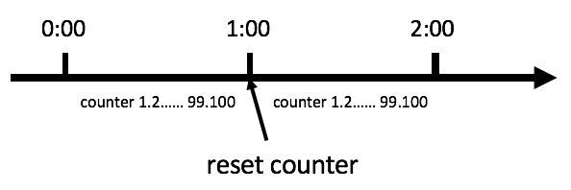

这个算法虽然简单，但是有一个十分致命的问题，那就是临界问题，我们看下图：

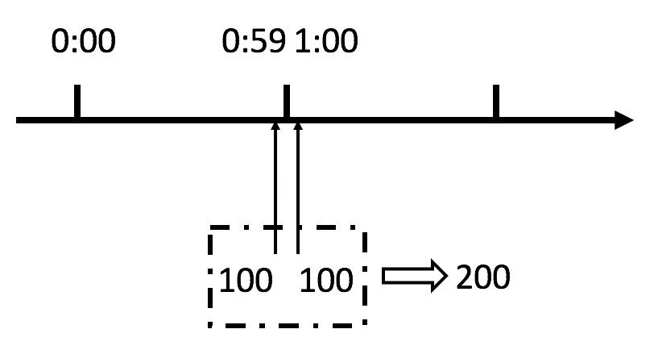

从上图中我们可以看到，假设有一个恶意用户，他在0:59时，瞬间发送了100个请求，并且1:00又瞬间发送了100个请求，那么其实这个用户在 1秒里面，瞬间发送了200个请求。我们刚才规定的是1分钟最多100个请求，也就是每秒钟最多1.7个请求，用户通过在时间窗口的重置节点处突发请求， 可以瞬间超过我们的速率限制。用户有可能通过算法的这个漏洞，瞬间压垮我们的应用。

聪明的朋友可能已经看出来了，刚才的问题其实是因为我们统计的精度太低。那么如何很好地处理这个问题呢？或者说，如何将临界问题的影响降低呢？我们可以看下面的滑动窗口算法。

**滑动窗口**  
滑动窗口，又称rolling window。为了解决这个问题，我们引入了滑动窗口算法。如果学过TCP网络协议的话，那么一定对滑动窗口这个名词不会陌生。下面这张图，很好地解释了滑动窗口算法：

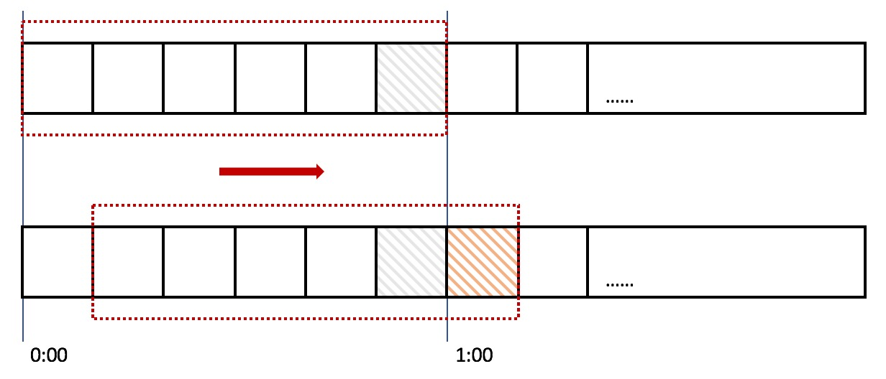

在上图中，整个红色的矩形框表示一个时间窗口，在我们的例子中，一个时间窗口就是一分钟。然后我们将时间窗口进行划分，比如图中，我们就将滑动窗口 划成了6格，所以每格代表的是10秒钟。每过10秒钟，我们的时间窗口就会往右滑动一格。每一个格子都有自己独立的计数器counter，比如当一个请求 在0:35秒的时候到达，那么0:30~0:39对应的counter就会加1。

那么滑动窗口怎么解决刚才的临界问题的呢？我们可以看上图，0:59到达的100个请求会落在灰色的格子中，而1:00到达的请求会落在橘黄色的格 子中。当时间到达1:00时，我们的窗口会往右移动一格，那么此时时间窗口内的总请求数量一共是200个，超过了限定的100个，所以此时能够检测出来触 发了限流。

我再来回顾一下刚才的计数器算法，我们可以发现，计数器算法其实就是滑动窗口算法。只是它没有对时间窗口做进一步地划分，所以只有1格。

由此可见，当滑动窗口的格子划分的越多，那么滑动窗口的滚动就越平滑，限流的统计就会越精确。

1. **令牌桶算法**  
   令牌桶算法是比较常见的限流算法之一，大概描述如下：  
   1）、所有的请求在处理之前都需要拿到一个可用的令牌才会被处理；  
   2）、根据限流大小，设置按照一定的速率往桶里添加令牌；  
   3）、桶设置最大的放置令牌限制，当桶满时、新添加的令牌就被丢弃或者拒绝；  
   4）、请求达到后首先要获取令牌桶中的令牌，拿着令牌才可以进行其他的业务逻辑，处理完业务逻辑之后，将令牌直接删除；  
   5）、令牌桶有最低限额，当桶中的令牌达到最低限额的时候，请求处理完之后将不会删除令牌，以此保证足够的限流；

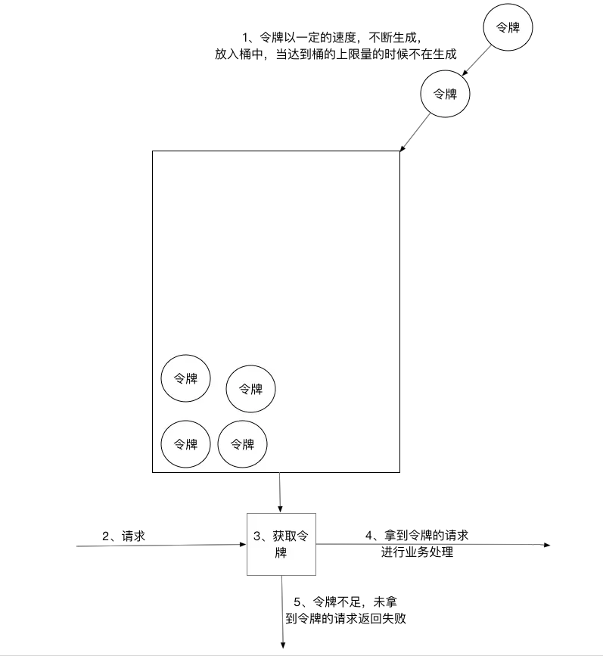

3 .漏桶算法

漏桶作为计量工具（The Leaky Bucket Algorithm as a Meter）时，可以用于流量整形（Traffic Shaping）和流量控制（TrafficPolicing），漏桶算法的描述如下：

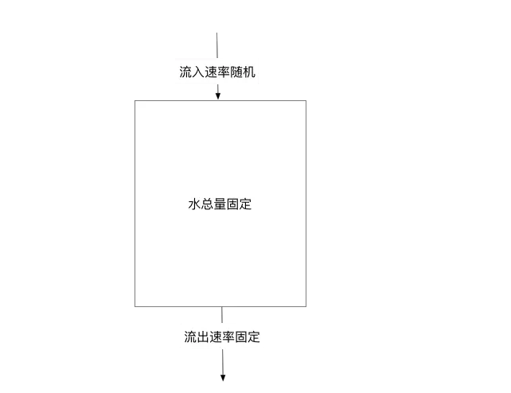

* 一个固定容量的漏桶，按照常量固定速率流出水滴；
* 如果桶是空的，则不需流出水滴；
* 可以以任意速率流入水滴到漏桶；
* 如果流入水滴超出了桶的容量，则流入的水滴溢出了（被丢弃），而漏桶容量是不变的。

令牌桶和漏桶对比：

* 令牌桶是按照固定速率往桶中添加令牌，请求是否被处理需要看桶中令牌是否足够，当令牌数减为零时则拒绝新的请求；
* 漏桶则是按照常量固定速率流出请求，流入请求速率任意，当流入的请求数累积到漏桶容量时，则新流入的请求被拒绝；
* 令牌桶限制的是平均流入速率（允许突发请求，只要有令牌就可以处理，支持一次拿3个令牌，4个令牌），并允许一定程度突发流量；
* 漏桶限制的是常量流出速率（即流出速率是一个固定常量值，比如都是1的速率流出，而不能一次是1，下次又是2），从而平滑突发流入速率；
* 令牌桶允许一定程度的突发，而漏桶主要目的是平滑流入速率；
* 两个算法实现可以一样，但是方向是相反的，对于相同的参数得到的限流效果是一样的。